Министерство Образования Республики Дагестан
Муниципальное Бюджетное Образовательное Учреждение «СОШ №27»

г.Махачкала т.62-37-84
И.Шамиля 85а т.62-34-39

Справка
Дана, членам студенческого спасательного отряда «Снежный Барс» ДГМУ – Исаевой Аминат , Исаевой Заиры, Эльдаровой Гульн6ары, в том, что они провели, тренинг по оказанию первой медицинской помощи, учащимся 8-х классов МБОУ «СОШ№27» г.Махачкалы.
Цель: Знакомить детей с элементарными приёмами оказания первой медицинской помощи.
Задачи:
- Закрепить знания детей о правилах обращения с животными.
- Формировать у детей чувство сострадания, желание помочь человеку, попавшему в беду, воспитывать ответственное отношение за свои поступки.
- Способствовать формированию коммуникативных навыков, умению вступать в контакт с людьми, четко объяснять ситуацию, развивать диалогическую речь.
- Обогащать словарный запас детей: медицинская помощь, перекись водорода, бинты, жгут, рваная рана.

Оборудование и материалы: Компьютер, карточки (схемы), аптечка (жгут, бинт, перекись водорода, бриллиантовая зелень, йод, ножницы).

Дата: с 14 декабря 2018г.
Количество слушателей: 118
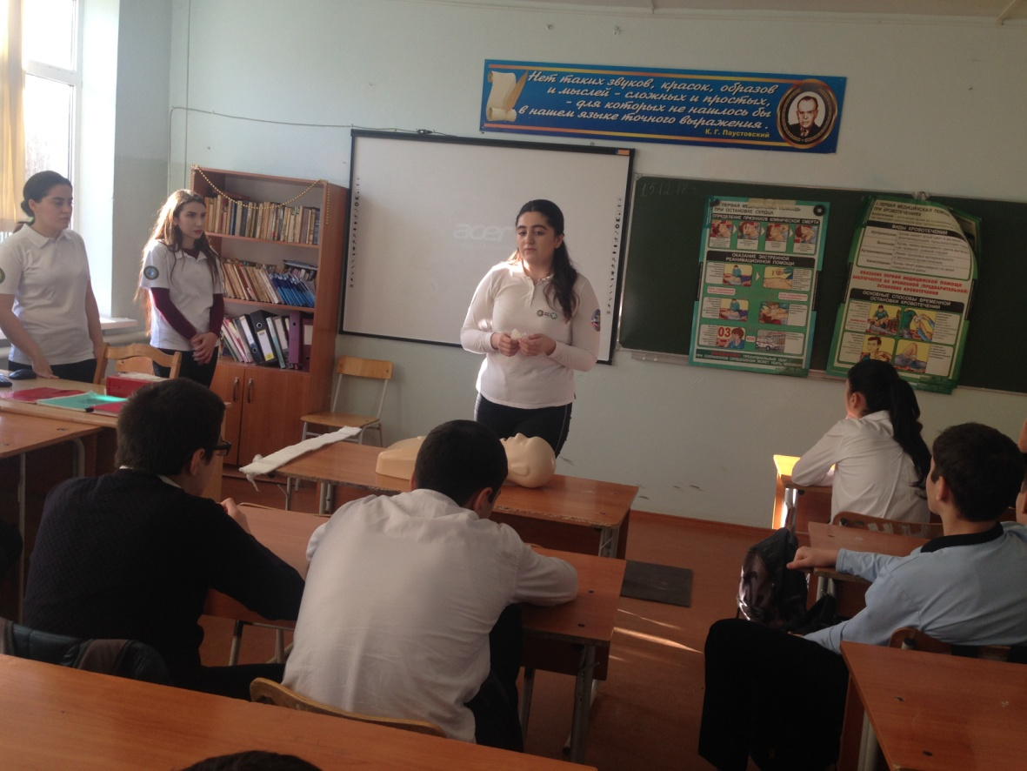
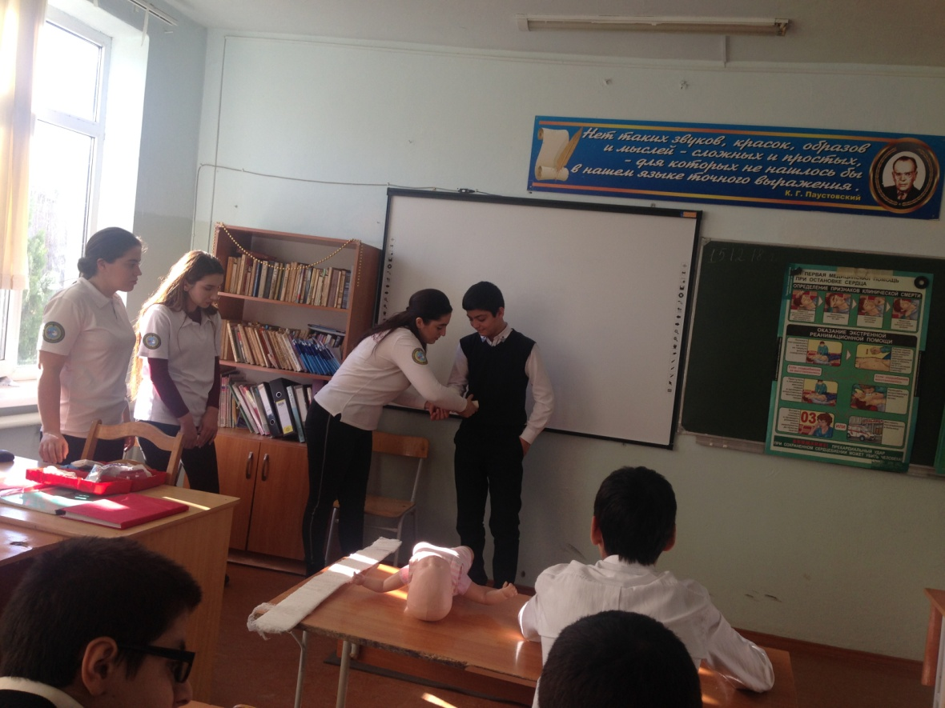
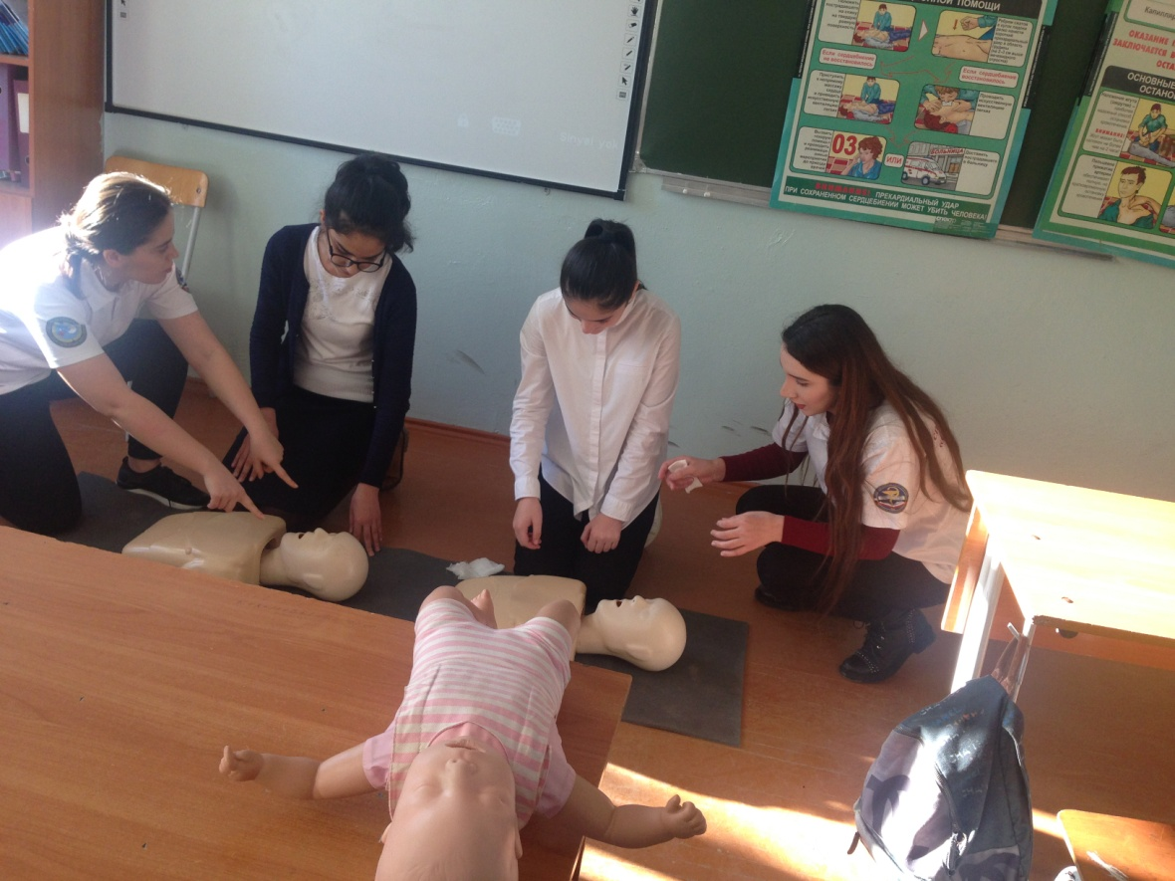
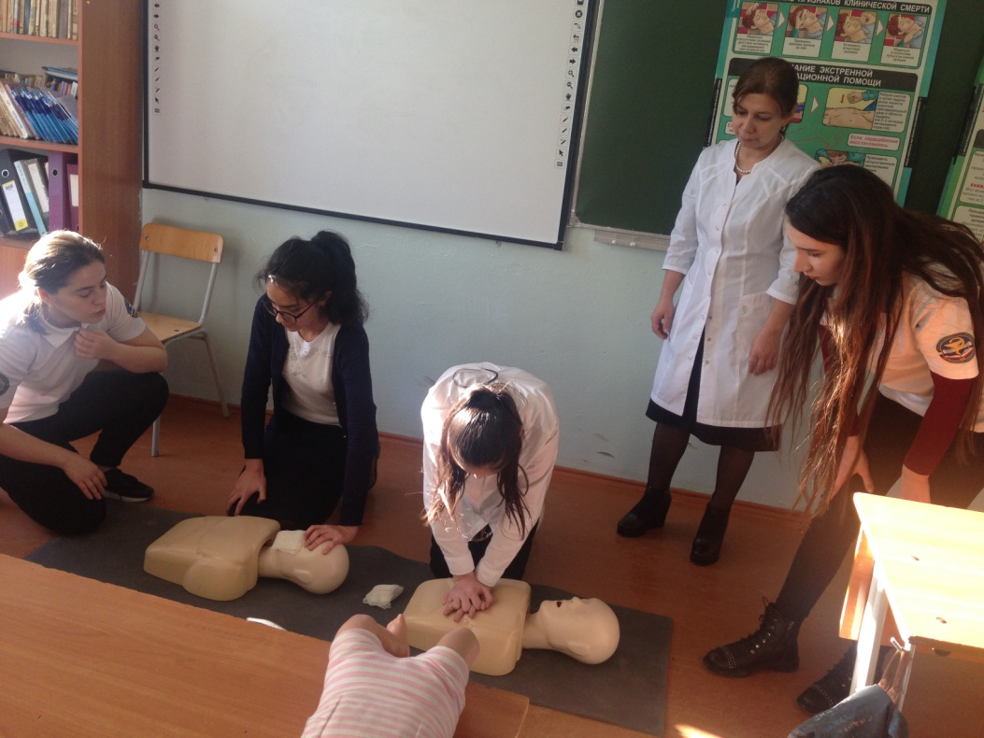
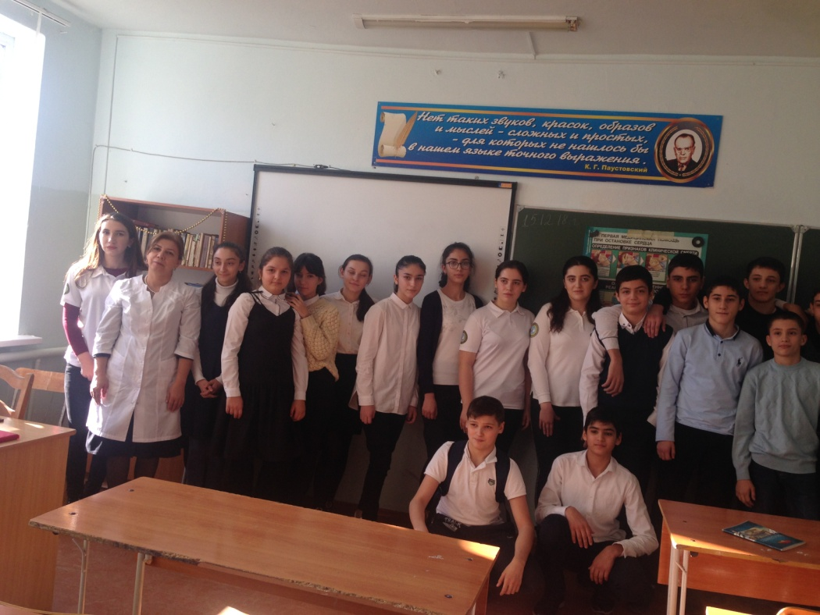

Директор МБОУ «СОШ№27» Муталипов Г.Б.

